**KHÓA LUẬN TỐT NGHIỆP**

MÔ TẢ CÁC CHỨC NĂNG CHÍNH

**HỆ THỐNG LOYALTY POINT**

**Nguyễn Tấn Đô – 1112074**

**Nguyễn Trương Trung Tín - 1112330**

C:\Users\tdqua_000\Dropbox\SS-Slides\DeCuong-CDIO\Template CDIO v4.2\Templates\Hinh anh\LogoTruong.png

Khoa Công nghệ thông tin

Đại học Khoa học tự nhiên TP HCM

**MỤC LỤC**

[1 CÁC CHỨC NĂNG CHÍNH TRONG ỨNG DỤNG 3](#_Toc404124895)

[Cập Nhật Điểm 3](#_Toc404124896)

[Đổi Quà 4](#_Toc404124897)

# CÁC CHỨC NĂNG CHÍNH TRONG ỨNG DỤNG

# Cập Nhật Điểm

Hoàn cảnh: user vừa tính tiền xong, yêu cầu cập nhật điểm tích lũy.

Các bước thực hiện:

* + - 1. **Admin xác định user:**
* User không mang theo điện thoại (không thường xảy ra):

+ B1: user đọc tên tài khoản

+ B2: admin tìm và xác định user.

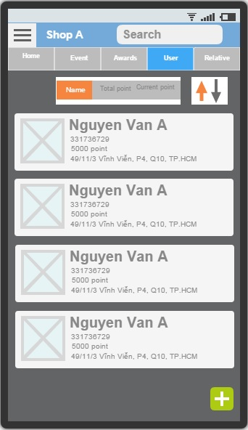

* User có mang theo điện thoại:

+ Điện thoại có NFC (không thường xảy ra):

* B1: User và Admin cùng mở NFC (thường thì thiết bị Admin luôn mở NFC)
* B2: User áp thiết bị của mình vào thiết bị của Admin
* B3: thiết bị của User và Admin cùng hiển thị form xác nhận giao dịch. Sau khi cả 2 đã chọn Xác Nhận, ứng dụng phía Admin được chuyển đến màn hình tính điểm.

+ Điện thoại không có NFC (thường xảy ra nhất): mỗi tài khoản lúc tạo ra sẽ được sinh một mã QR code riêng.

* B1: User mở barcode của tài khoản mình.
* B2: Admin bấm vào nút “tìm kiếm user bằng QR code” (icon hình QR code) ở trang Users, sau đó quét barcode ở thiết bị của User.
* B3: thiết bị của User và Admin cùng hiển thị form xác nhận giao dịch. Sau khi cả 2 đã chọn Xác Nhận, ứng dụng phía Admin được chuyển đến màn hình tính điểm.
  + - 1. **Tính và cập nhật điểm tích lũy:**
* B1: Admin nhập tổng số tiền trên hóa đơn vào ô textbox đầu tiên ở trang tính điểm.
* B2: Admin lần lượt quét barcode của từng sản phẩm.
* B3: Mỗi lần Admin quét thêm một sản phẩm mới, ứng dụng sẽ chạy thuật toán tính toán để đưa ra bộ event đem lại điểm tích lũy cao nhất cho người dùng. Ứng dụng hiển thị các event đó trên từng dòng, với số điểm tương ứng của từng event nằm ở phía ngoài cùng bên phải của mỗi dòng.
* B4: Admin chụp lại ảnh hóa đơn.
* B5: Admin xác nhận lại lần cuối, ứng dụng cập nhật điểm cho User.
* Một số hình thức khuyến mãi điểm tích lũy:

+ Từ tổng số tiền -> điểm tích lũy.

+ Mua các sản phẩm đặc biệt -> mỗi sản phẩm được tặng một số điểm riêng.

+ Mua đủ một bộ combo các vật phẩm -> được một số điểm tích lũy quy định trước.

* Màn hình tính điểm được mô tả như sau:

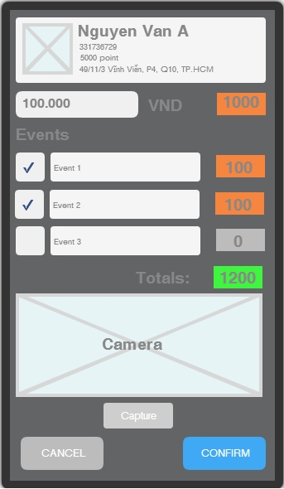

# Đổi Quà

# 

**Nhận quà từ xa:**

* B1: User dùng điểm để mua quà trên trang của shop, chọn chế độ gửi từ xa. Ứng dụng gửi request đến chủ shop, đồng thời cũng chuyển món quà vào trang “Awards” của user.

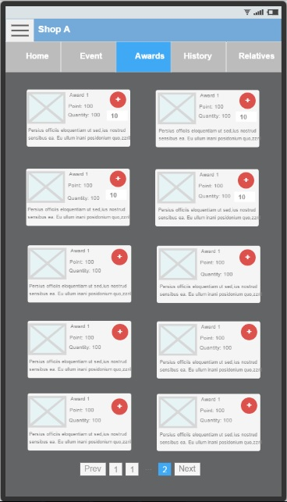

* B2: Admin gửi quà đến cho User.
* B3: User kí nhận quà.
* B4: Admin tìm đến mục Awards của User
* B5: Admin check vào các món quà đã gửi đi để đánh dấu “Đã gửi”. 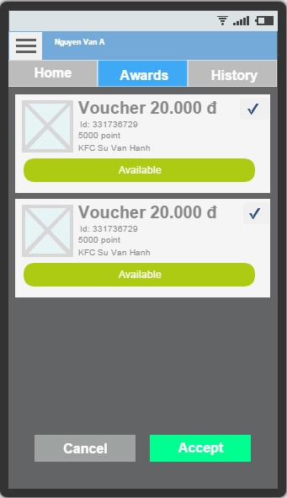

**Nhận quà tại cửa hàng:**

* **User đã đặt trước món quà:**

+ User dùng điểm tích lũy để đổi một món quà trên trang “Awards” của shop, chọn chế độ nhận tại chỗ. Món quà đó sẽ được chuyển đến trang “Awards” của user.



+ User mang điện thoại đến cửa hàng, mở trang “Awards” để admin kiểm tra. Sau khi kiểm tra hợp lệ, admin sẽ dùng thiết bị tại cửa hàng, tìm đến trang “Awards” của user, và remove món quà vừa rồi đi.



* **User không đặt trước món quà:**

+ User đến cửa hàng, đọc tên tài khoản để admin tìm kiếm và xác định user.



+ Sau đó, admin sẽ phổ biến thông tin khuyến mãi cho user.

+ User chọn cho mình các món quà muốn đổi.

+ Admin mở trang “Exchange Awards” của user, trong đó sẽ liệt kê ra tất cả các món quà hiện tại của shop. Admin lần lượt chọn các món quà mà người dùng muốn đổi, ứng dụng sẽ tự tính tổng số điểm tích lũy bị mất.



+ Sau khi chọn xong, admin xác nhận lần đầu để chắc chắn rằng các món quà vừa chọn là đúng ý user, cũng như kiểm tra xem user có đủ số điểm để đổi hay không.

+ Sau đó, ứng dụng sẽ mở thêm một ô textbox để người dùng nhập password của tài khoản mình vào, xác nhận rằng họ chính là người muốn đổi quà.

